**Ejercicio 2 – Conceptos básicos en WebGL (1ª parte)**

**Parte 1 – Colorear un canvas**

1. Copia el ejemplo “colorear un canvas” visto en clase en un fichero HTML local. Comprueba que eres capaz de visualizarlo en un navegador (Chrome o Firefox).

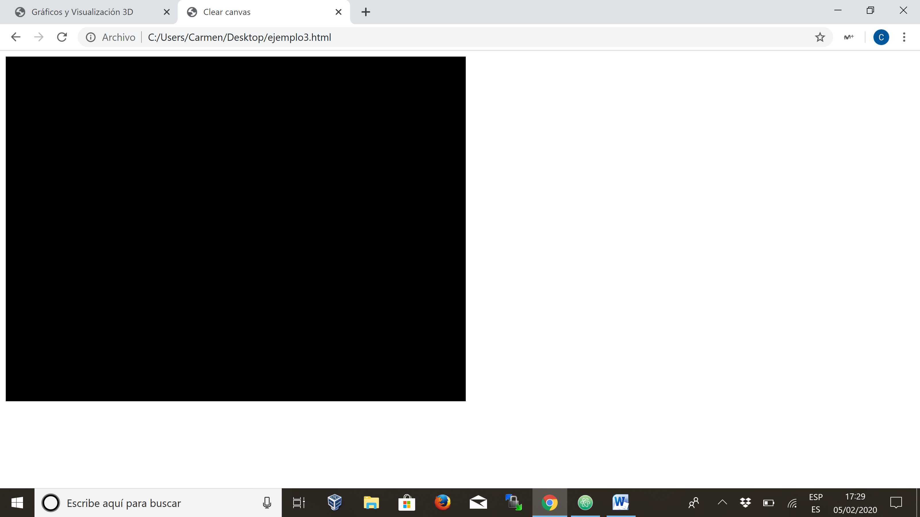

2. Abre la consola de depuración y observa que no aparecen errores.

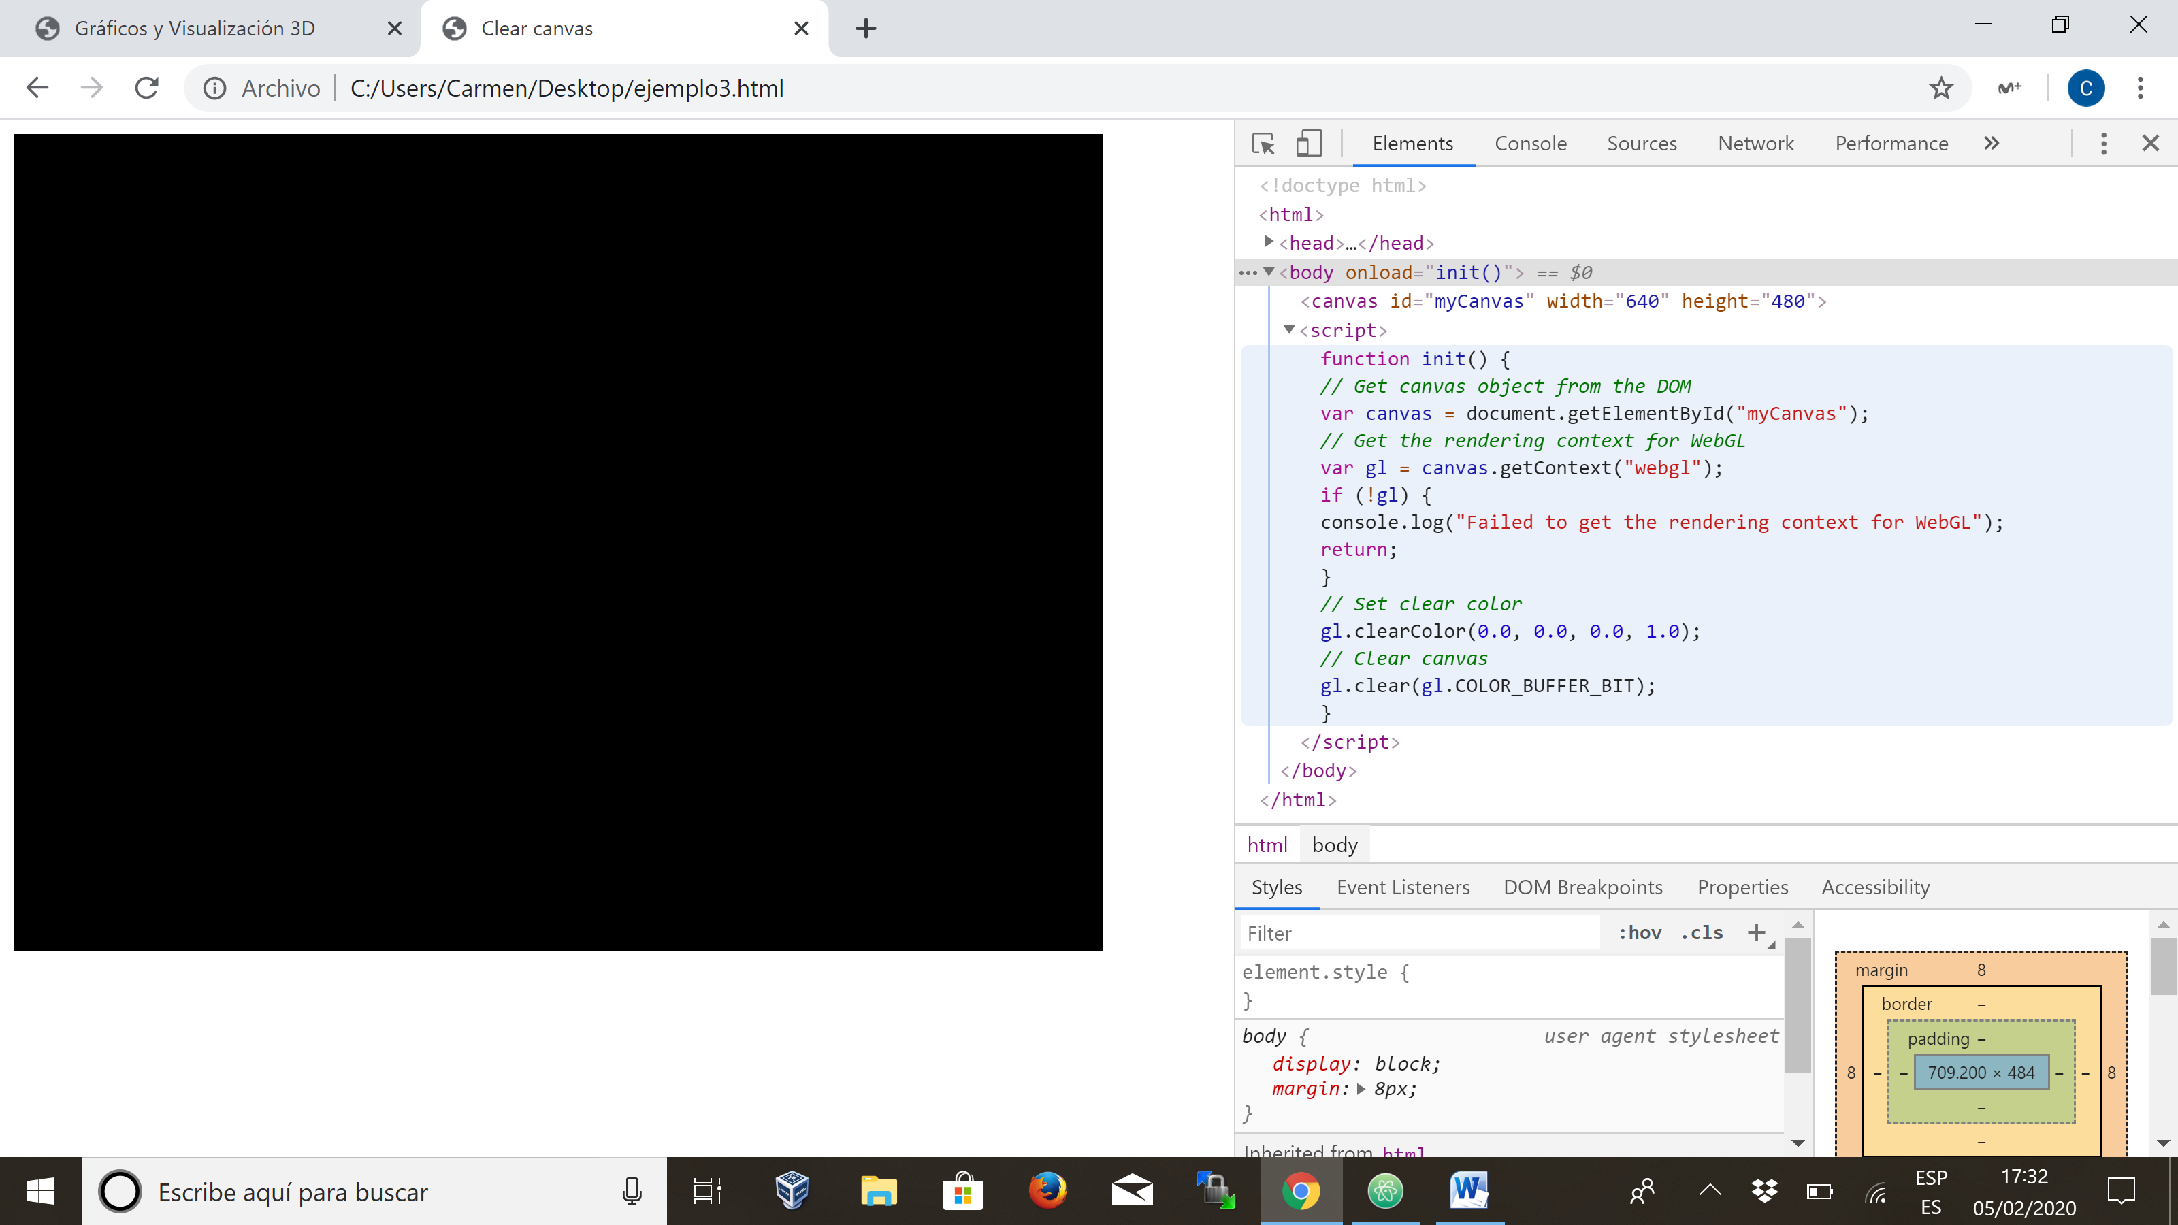

Si tuviese errores nos saldría:

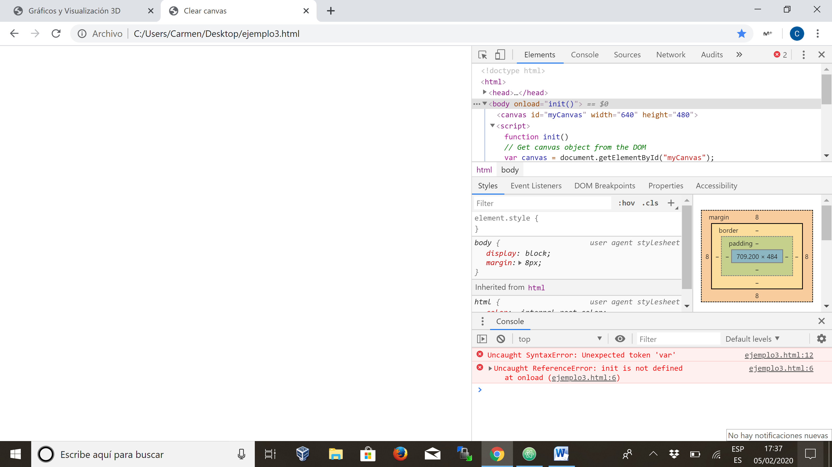

3. Cambia el tamaño del canvas: ancho=1000px, alto=500px.

<body onload="init()">

<canvas id="myCanvas" width="1000" height="500"></canvas>

</body>

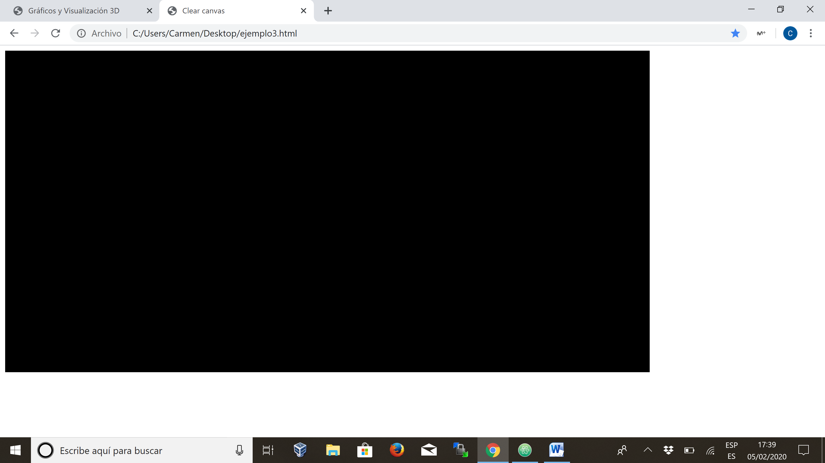

4. Haz que el color con el que se colorea el canvas sea rosa sólido en lugar de negro.

// Set clear color

gl.clearColor(1.0, 0.0, 1.0, 1.0);

// Clear canvas

gl.clear(gl.COLOR_BUFFER_BIT);

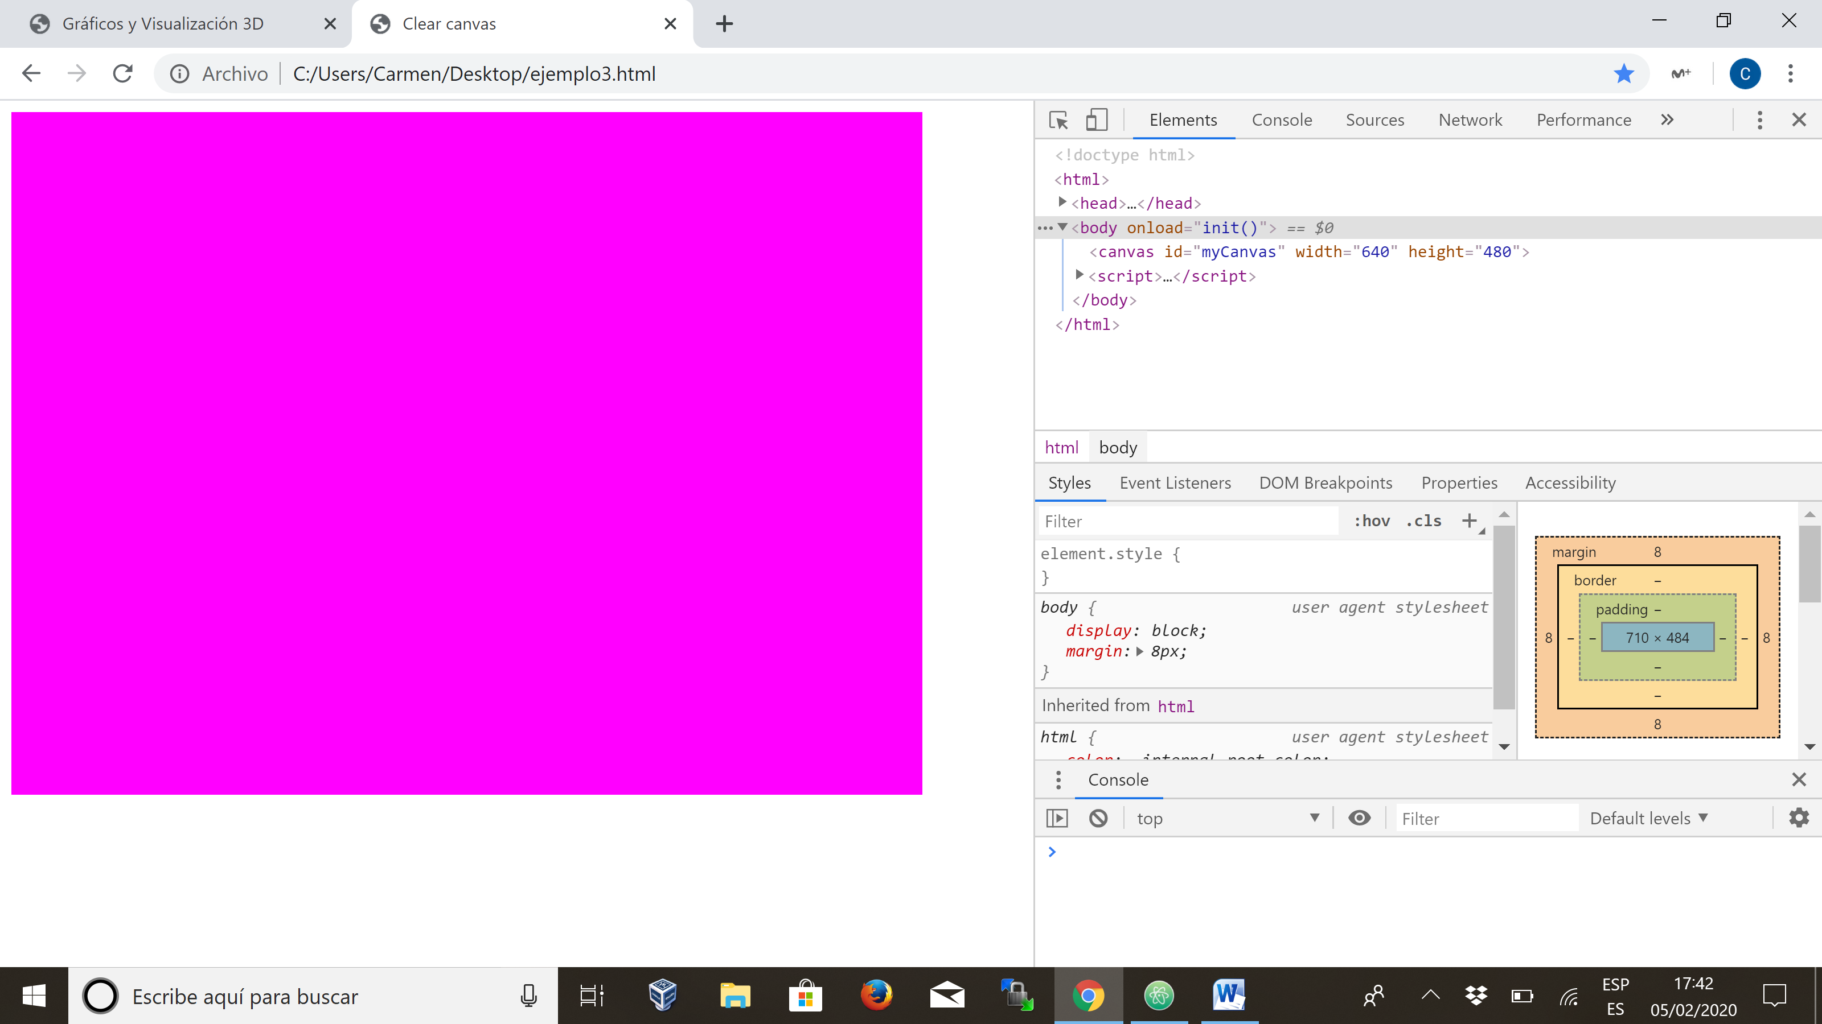

**Parte 2 – Dibujar un punto**

5. Copia el ejemplo “dibujar un punto” visto en clase en un fichero HTML local. Comprueba que eres capaz de visualizarlo en un navegador (Chrome o Firefox).

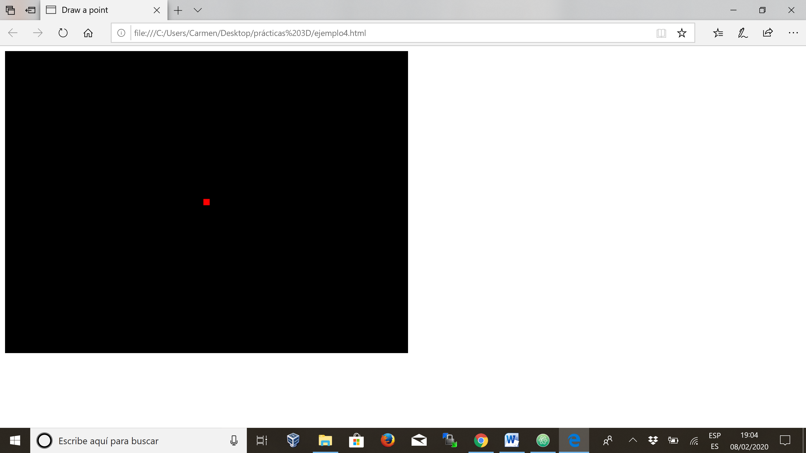

6. Mueve el punto 0.5px a la derecha y 0.3px arriba.

(x( , y, z, w) mirar regla de la mano derecha.

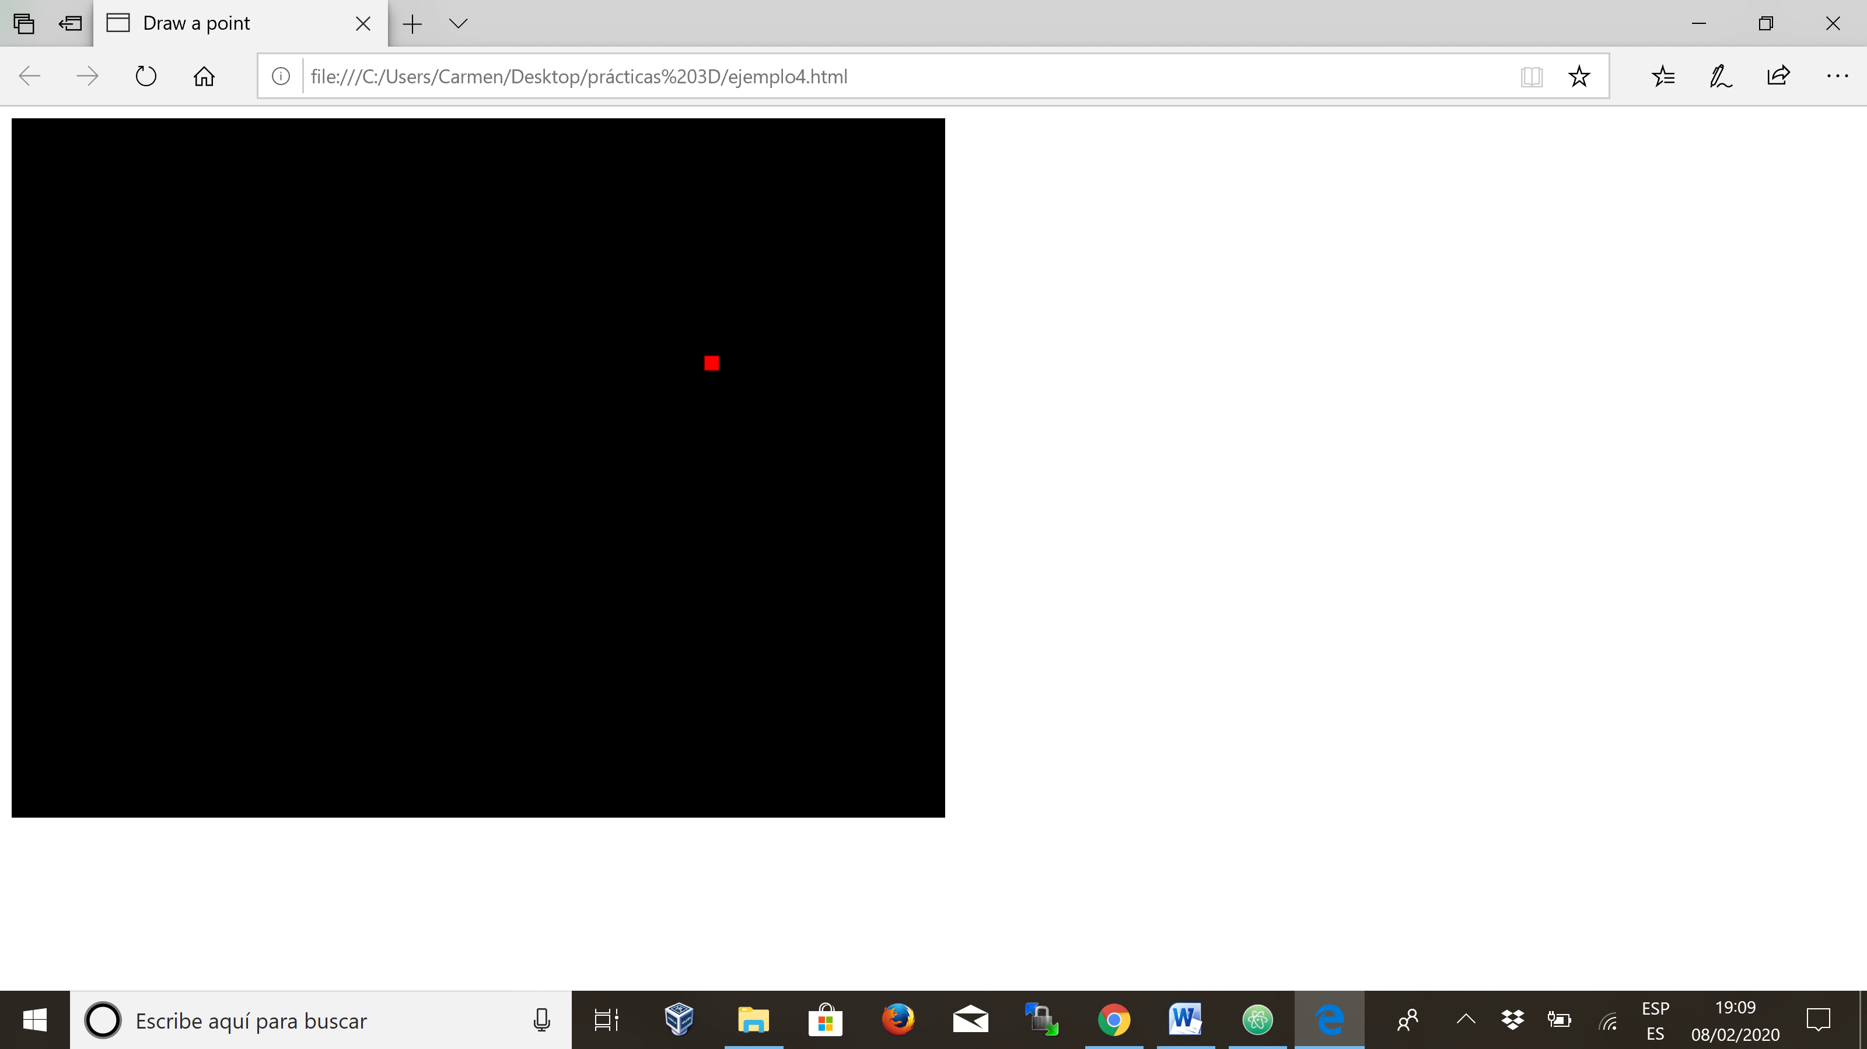

7. Cambia el tamaño del punto a 20px.

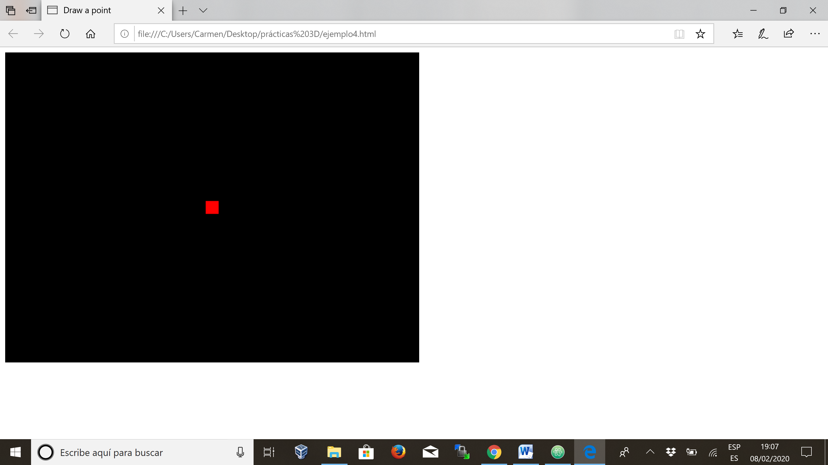

8. Haz que el color con el que se colorea el punto sea rosa en lugar de rojo.

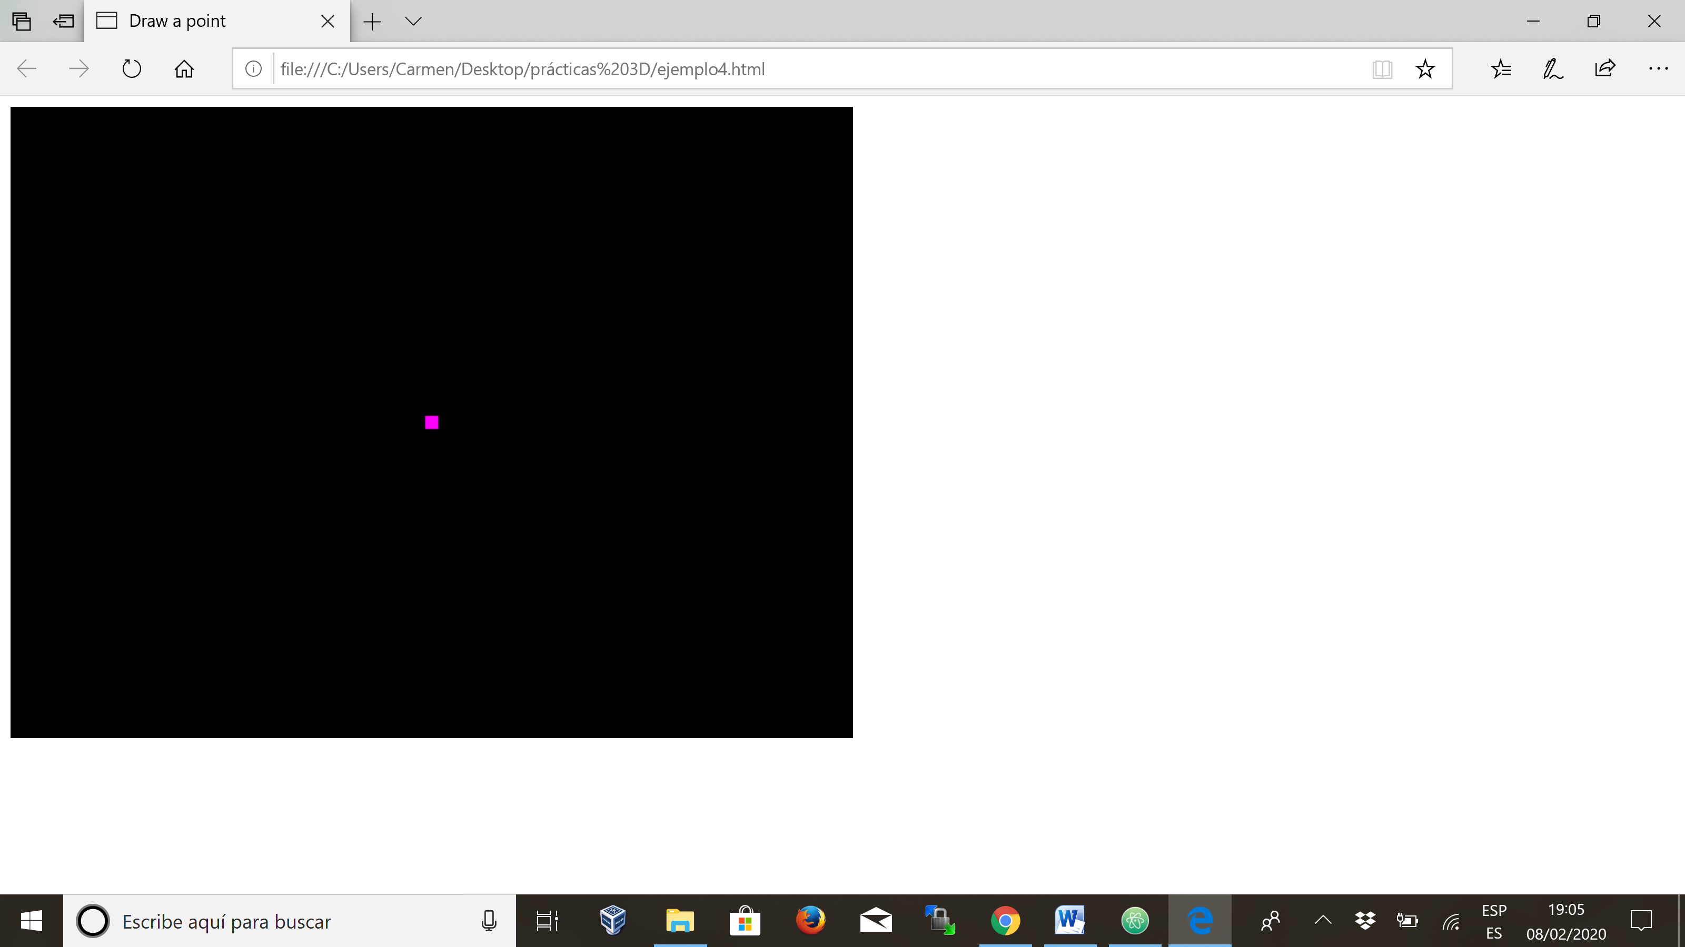

9. Extrae el contenido del código JavaScript en un fichero externo (extensión .js) y enlázalo con en la página HTML. Comprueba que la aplicación sigue funcionando correctamente.

¿??????